ΔΕΛΤΙΟ ΤΥΠΟΥ

Υπογράφηκε την Πέμπτη 22/12/2022, στην αίθουσα Συνεδριάσεων του Νότιου Κτιριακού Συγκροτήματος του Πανεπιστημίου Θεσσαλίας στη Λαμία, η προγραμματική σύμβαση, μεταξύ του Δήμου Πύργου καιτου ΕΛΚΕ του Πανεπιστημίου Θεσσαλίας μέσω του Εργαστηρίου Υψηλών Συχνοτήτων, Μεταϋλικών και Μη Γραμμικών Κυμάτων, με διακριτικό τίτλο «HERON LAB», του Τμήματος Φυσικής του Πανεπιστημίου Θεσσαλίας, για το έργο με τίτλο «Δημιουργία Αστεροσκοπείου-Πλανηταρίου «Διονύσης Σιμόπουλος» στον Δήμο Πύργου», προϋπολογισμού αξίας 198.400 ευρώ.Την προγραμματική σύμβαση υπέγραψαν ο Δήμαρχος Πύργουκ. Παναγιώτης Αντωνακόπουλος, για τον ΕΛΚΕ ηΑντιπρύτανις Έρευνας και Διά Βίου Εκπαίδευσης Ιωάννα Λαλιώτου και γιατοHERON LAB ο διευθυντής του Γεώργιος Βελντές, που θα είναι και ο επιστημονικός υπεύθυνος του έργου.
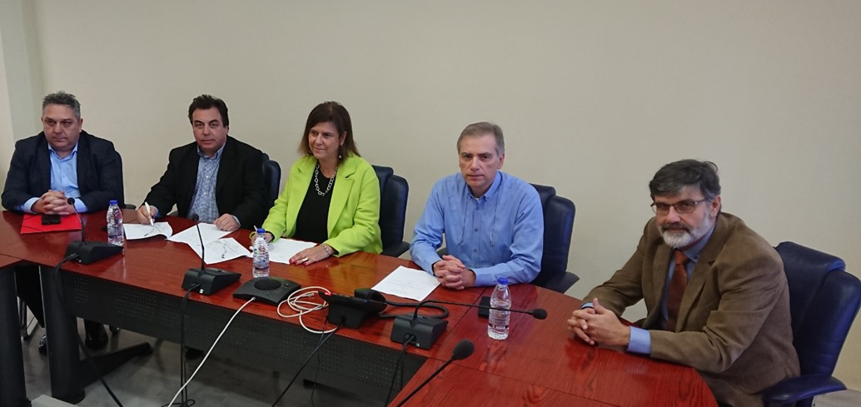
Σκοπός του έργου αποτελεί η δημιουργία δομής αστεροσκοπείου- πλανηταρίου με την ονομασία Αστεροσκοπείο-Πλανητάριο «Διονύσης Σιμόπουλος» και η λειτουργία του είτε ως αυτόνομη μονάδα είτε σε συνδυασμό με το Κακογιάννειο Αστεροσκοπείο Υπάτης και με το Ελληνικό Ραδιοτηλεσκόπιο THERMOpYlae που δημιουργείται στη Σκάρφεια Φθιώτιδας για την έρευνα σε περιοχές του διαστήματος. Ταυτόχρονα θα αποτελέσει εργαλείο για την εκπαίδευση των μαθητών της πρωτοβάθμιας και δευτεροβάθμιας εκπαίδευσης της περιφερειακής ενότητας Ηλείας και γενικότερα της ευρύτερης περιοχής.

Στη λιτή τελετή υπογραφής της προγραμματικής σύμβασης ήταν παρών κι ο αντιδήμαρχος Τεχνικών Υπηρεσιών Γιάννης Αργυρόπουλος, που μαζί με τον κ. Αντωνακόπουλο πρόσφεραν αναμνηστικά δώρα του Δήμου Πύργου στα μέλη ΔΕΠ του Πανεπιστημίου Θεσσαλίας, ο πρόεδρος του Τμήματος Φυσικής, Καθηγητής Θεόδωρος Καρακασίδης, ενώ επίσης παρευρέθηκαν ο αντιπρόεδρος και ο πρώην πρόεδρος του Τμήματος Φυσικής, Καθηγητές Χρήστος Τσώνος και Διονύσιος Βαβουγυιός, αντίστοιχα.

